2022年人教部编版七年级下册第三单元选择题专项测试题

1．如果你是明成祖时期的一名政府官员，你在朝堂上不可能看到的是(　　)

A．下达与郑和下西洋相关事宜的命令B．丞相与明成祖商议国家大事

C．东厂正在给明成祖汇报案情D．内阁正在帮助皇帝批阅奏折

2．明朝时期，科举考试的范围是“四书”“五经”，从朱熹的《四书集注》中出题，对题目的解释也要以《四书集注》为依据，不得自己随意发挥。此举(　　)

A．提高了政府的办事效率B．有利于选拔有真才实学的人才

C．促进了文学艺术的发展D．严重禁锢了人们的思想

3．“故吾以为明太祖制义取士，与秦焚书无异，特明巧而秦拙耳，其欲愚天下之心则一也。”作者批评的是(　　)

A．秦朝的“焚书坑儒”B．“罢黜百家，独尊儒术”

C．明朝的八股取士D．清朝的文字狱

4．某历史兴趣小组对某历史事件进行现场模拟，其中甲同学扮演的皇帝说道：“此去一行海波茫茫，爱卿一路平安。”乙同学扮演的大臣说道：“谢皇帝，臣一定不辱使命，成功返航。”该大臣应该是(　　)

A．张骞B．郑和

C．戚继光D．郑成功

5．“万人一心兮泰山可撼，惟忠与义兮气冲斗牛……上报天子兮下救黔首，杀尽倭奴兮觅个封侯。”这首豪迈雄壮的《凯歌》的作者的主要功绩是(　　)

A．荡平东南沿海倭寇B．收复台湾全部领土

C．平定大.小和卓叛乱D．抗击沙皇俄国入侵

6．2015年10月，中国药学家屠呦呦因创制新型抗疟药——青蒿素荣获诺贝尔生理学或医学奖。在我国历史上，明朝也曾有人历时27年编成了我国一部规模空前的药物学著作。该著作是(　　)

A．《黄帝内经》B．《伤寒杂病论》

C．《千金方》D．《本草纲目》

7．下图所示的是明朝都城的规划布局和功能分区，这种设计意在突出(　　)

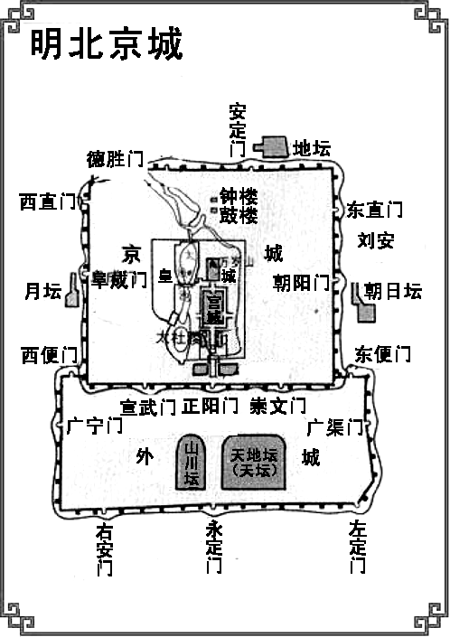

A．古代劳动人民的智慧B．宫殿宏伟壮观的气派

C．君主至高无上的权威D．紫禁城建筑的时代感

8．明朝中后期的一些科技巨著附有大量插图，为后世提供了宝贵的实证性资料。下列插图最有可能出自(　　)

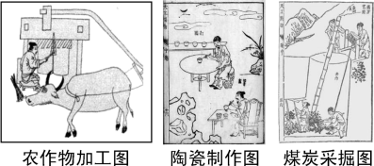

A．《齐民要术》B．《天工开物》C．《本草纲目》D．《资治通鉴》

9．杰出历史人物常常对历史发展有着重大影响。下列历史人物与其事迹搭配正确的是(　　)

A．隋文帝——开凿大运河B．玄奘——东渡日本

C．郑成功——七下西洋D．康熙帝——抗击沙俄

10．“在清军对台湾已形成大兵压境的有利态势下，以郑克塽为首的郑氏集团终于在康熙二十二年(1683年7月5日)完全接受了清政府的和谈条件，放弃抵抗企图，向清政府缴械投诚。13日，施琅率清军在台湾登陆，接管台湾全境。”这表明清政府的对台策略是(　　)

A．依靠压倒性武力统一台湾B．以政治和谈方式统一台湾

C．借助外国的武力统一台湾D．武力威慑与政治招抚并用

11．中国历史上有许多处理民族关系的成功举措。下列属于清朝的有(　　)

①册封达赖和班禅　②设立宣政院　③大规模推行“改土归流”　④设置伊犁将军

A．①②③B．①②④

C．①③④D．②③④

12．下表为不同史籍关于设置军机处一事的历史记述。根据“孤证不立”(只有一个例子不能证明某件事情成立)的史学研究方法，能够被认定的共同历史事实是军机处(　　)

|  |  |
| --- | --- |
| 记述 | 出处 |
| “雍正十年，用兵西北……始设军事房，后改军机处。” | 《清史稿》 |
| “雍正七年六月始设军机房，十年三月改称办理军事处。” | 《军机大臣  年表》 |

A.因战事而设B．设于雍正十年

C．强化了君权D．设于雍正年间

13．某兴趣小组在学习闭关锁国政策时，制作了一张学习卡片，其中错误的一项是(　　)

|  |  |
| --- | --- |
| 闭关锁国政策 | |
| 表现 | ①实行严厉的海禁政策，不许擅自出海贸易 |
| ②绝对禁止一切商品出口和船只出海 |
| ③特许“广州十三行”统一经营对外贸易 |
| 影响 | ④导致国家闭塞，逐渐在世界上落伍 |

A.①B．②C．③D．④

14．权力逐渐集中于皇帝手中，这是元.明.清三代共有的一个趋势。这一趋势臻于极致的标志是(　　)

A．废除丞相制度B．设立锦衣卫

C．设立廷杖制度D．设立军机处

15．下列作品中，以贾宝玉.林黛玉之间的爱情悲剧故事为主线，通过描写贵族大家庭的兴衰变化，揭示了封建社会走向衰亡的历史命运的是(　　)

A．《三国演义》B．《水浒传》

C．《西游记》D．《红楼梦》

16．明太祖时，全国重大军政事务都由他亲自处理，忙得不可开交。这是因为(　　)

A．废除了丞相B．废除了行中书省

C．废除了三司D．废除了锦衣卫

17．明清时期，宰相制度的废除.军机处的设立.八股取士.大兴文字狱，这些举措从本质上反映了(　　)

A．皇权统治的加强B．文化专制的加强

C．思想控制的强化D．资本主义因素萌发

18．下列内容不属于明朝“八股取士”规定的是(　　)

A．科举考试只能在“四书”“五经”范围内命题B．考生的答卷，不得自己随意发挥

C．要求答卷由八个部分组成D．考生可以针对时弊，谈古论今

19．下图中，郑和下西洋时所携物品中深受当地欢迎的是(　　)

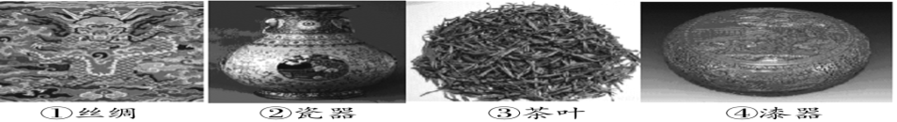

20．下列关于明朝时期对外交往与冲突的陈述中，错误的一项是(　　)

A．明朝中期，倭寇开始骚扰我国沿海地区B．郑和的船队最远到达红海沿岸和非洲东海岸

C．历史上第一批对我国进行侵略活动的包括葡萄牙殖民者D．戚继光抗倭斗争中最著名的战役是台州大捷

21．君臣礼仪是中国古代政治制度发展的外在表现。图1到图3的变化反映的实质是(　　)

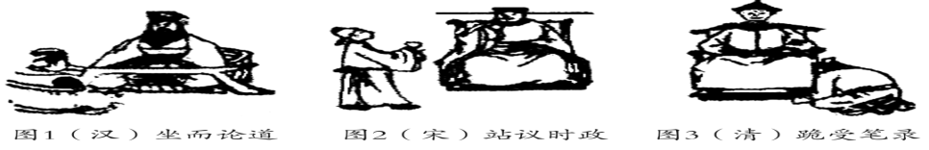

A．封建制度的完善B．生活习惯的变化

C．社会文明的进步D．君主权力的强化

22．历史人物总是与历史事件相连。下列历史人物与历史事件搭配不正确的是(　　)

A．明太祖——迁都北京B．戚继光——抗击倭寇

C．顺治帝——册封达赖五世D．雍正帝——设置驻藏大臣

23．1624年，一群殖民者手捧白银对当地居民乞求说：“船漏了，请租给我们一张牛皮大的土地歇歇脚，船一修好，我们就走。”后来，这群殖民者不但没有走，反而占领了这里。“这里”是指(　　)

A．澳门B．尼布楚C．台湾D．雅克萨

24．台湾自古以来就是祖国不可分割的一部分，清代为加强对台湾的管辖设置了台湾府，设置的时间是(　　)

A．1661年B．1662年C．1683年D．1684年

25．戚继光和郑成功的共同之处是(　　)

A．抗击了当时世界上头号殖民帝国B．维护了国家主权和民族利益

C．巩固了明朝的统治秩序D．使台湾回到了祖国怀抱

26．历朝历代大多整修万里长城，其中达到完善地步的是(　　)

A．秦长城B．汉长城C．唐长城D．明长城

27．清代一位军机大臣用一首诗来形容自己的工作：“依样葫芦画不难，葫芦变化有千端。画成依样旧葫芦，要把葫芦仔细看。”该诗直接说明了(　　)

A．军机大臣完全听命于皇帝，根据皇帝的旨意拟发谕旨，处理军国大事B．军机大臣在皇帝心目中毫无地位，完全被视为走卒

C．军机大臣接替丞相职权，替皇帝处理政事D．军机处的设置，标志着专制主义中央集权制发展到登峰造极的地步

28．下列不能反映“机户出资，机工出力”的历史现象的是(　　)

A．江宁著名的机户李扁担B．四川地区出现了世界上最早的纸币——交子

C．佛山镇经营棉织业的手工工场D．江宁著名机户李东阳

29．下列关于清朝疆域的说法中，不正确的是(　　)

A．西跨葱岭，西北至巴勒喀什池B．东临太平洋

C．北接西伯利亚，以黑龙江为界D．南至南海诸岛

30．明朝中后期，以市井芸芸众生为主人公的世情小说勃兴。这些作品，有的描绘小手工业者之间真诚互助的新型职业道德，有的宣扬蔑视金钱等级.贵在知心互重的婚恋观念，也有的歌颂商人追求金钱.海外冒险的理想。这段材料表明世情小说勃兴与下列哪一现象密切相关(　　)

A．民族矛盾尖锐B．皇权高度膨胀

C．工商业市镇繁荣D．近代科学传入

31．清乾隆年间，加强对西北地区管辖的措施是(　　)

A．设置台湾府B．册封班禅

C．设置行中书省D．设置伊犁将军

32．世界上现存最完整.最宏伟的古代宫殿建筑群是指(　　)

A．沈阳故宫B．紫禁城C．山西晋城D．避暑山庄

33．下图这一故事情节来源于我国古代一部文学名著，这部名著是(　　)

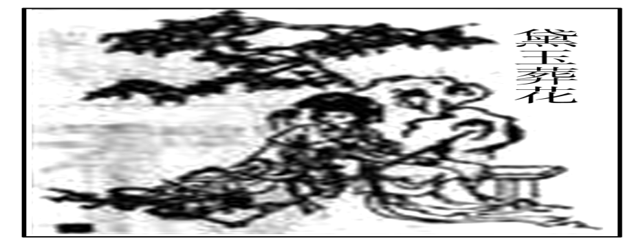

A．《窦娥冤》B．《红楼梦》C．《西游记》D．《三国演义》

34．下列著作和作者搭配正确的是(　　)

①《本草纲目》——李时珍　②《天工开物》——宋应星

③《红楼梦》——曹雪芹　④《农政全书》——贾思勰

A．①②③B．①②④C．①③④D．②③④

35．概括各历史阶段的总体特征是学习历史的重要方法之一。“繁盛与危机并存”是对下列哪一历史时期总体特征的最好概括(　　)

A．魏晋南北朝时期B．隋唐时期

C．辽宋夏金元时期D．明清时期

36．某同学在做历史课堂笔记时，整理出下边的大事年表。据此判断他学习的应是清朝(　　)

|  |  |
| --- | --- |
| 1653年 | 顺治册封“达赖喇嘛” |
| 1690年 | 康熙亲征击溃噶尔丹叛军 |
| 1727年 | 雍正设立驻藏大臣 |
| 1762年 | 乾隆设立伊犁将军 |
| 1792年 | 乾隆制定“金瓶掣签”制度 |

A．君主专制强化B．边疆地区巩固

C．抗击外来侵略D．盛世帝国危机

37．有“红毛城”之称的赤崁楼是我国台湾省高雄市最著名的古迹之一，右图为赤崁楼一侧表现郑成功当年接受荷兰人投降的雕塑。这一事件发生于哪一年(　　)

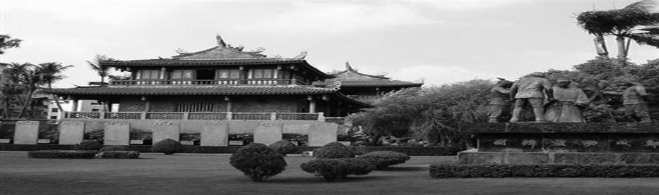

A．1624年B．1660年

C．1662年D．1684年

38．清朝思想家.文学家龚自珍的诗：“九州生气恃风雷，万马齐喑究可哀。”形容的是当时思想界的沉闷气氛。回顾历史，出现这种局面的主要原因是(　　)

A．焚书坑儒B．罢黜百家，独尊儒术

C．八股取士与文字狱D．“闭关锁国”政策

39．戏曲艺术发展到明清时期，又有了新的发展——昆曲的出现。昆曲在明朝的代表人物是(　　)

A．孔尚任B．马致远C．洪昇D．汤显祖

40．“寒塘渡鹤影，冷月葬花魂。”通过描写贵族青年的爱情悲剧，封建家族的衰败历程来揭示中国近代前夜危机和封建社会没落的文学作品是(　　)

A．《窦娥冤》B．《三国演义》

C．《红楼梦》D．《西游记》

41．山西人擅长经商。有人说，凡有麻雀的地方，就有山西商人的足迹，晋商的足迹遍及长城内外，大江南北，甚至远到外蒙.俄国和日本。对此理解正确的是(　　)

A．晋商形成于明清时期B．晋商资本雄厚，经营的物品齐全

C．晋商经商范围广泛，远至海外D．“晋商精神”是开拓创业.讲究诚信

42．孟德斯鸠是18世纪法国著名的资产阶级启蒙思想家，在他的著作《论法的精神》中有关中国的论述：“中国式的专制主义，用自己的锁链武装了自己，变得更加凶暴。”这种凶暴达到顶峰的标志是(　　)

A．东厂的设置B．丞相的废除C．文字狱兴起D．军机处的设置

43．美国汉学家费正清在谈到明清时期某一政策时说：“归根到底，它是倾向倒退，眼光向里，防守和排外的。”他评论的是(　　)

A．“重农主义”政策B．汉化政策C．闭关锁国政策D．休养生息政策

44．在鸦片战争前，清政府实行闭关锁国政策，仅留一地与外国通商。该地是(　　)

A．广州B．上海C．南京D．武汉

45．有四位同学分别用一词组概括了1368～1840年的明清(鸦片战争前)时期总的历史特点。你认为哪一项概括的最准确(　　)

A．繁荣与开放并存B．多元文化的碰撞与交融

C．繁盛与危机并存D．政权的分立与民族汇聚

46．“今我朝罢丞相，设五府.六部……衙门，分理天下庶务(政务)。”历史上开始设“丞相”与废除丞相制度的皇帝分别是(　　)

A．秦始皇.明太祖B．汉武帝.明成祖

C．秦始皇.雍正帝D．汉武帝.乾隆帝

47．科举制在我国延续了1300多年，考核的科目和内容几经变革。考试内容仅限于四书五经始于(　　)

A．唐朝B．宋朝C．明朝D．清朝

48．毛佩琦在《百家讲坛》主讲的《明十七帝疑案之朱棣》引起了观众对朱棣的关注。下列与朱棣有关的历史事件是(　　)

A．设东厂B．废丞相设三司C．建立锦衣卫D．设六部

49．对联是中国传统文化的瑰宝，在几千年的历史传承中，它常盛常新。在印度尼西亚某市有这样一副对联：“继张班立功异域，开哥麦探险先河。”此联称赞的是(　　)

A．张骞通西域B．郑和下西洋

C．哥伦布发现美洲新大陆D．麦哲伦船队环球航行

50．连环画伴随着很多人的童年，是人们了解历史，汲取文化的重要途径。与右图连环画封面人物有关的事迹是(　　)

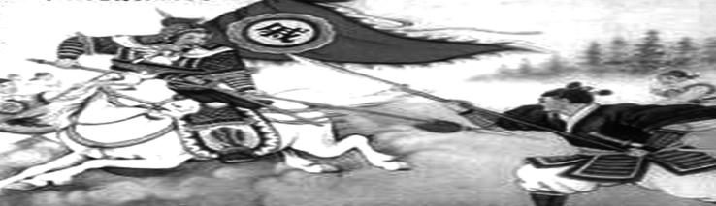

A．反击匈奴B．大败金军

C．荡平倭寇D．收复台湾

51．有这样一本神奇的书，法国著名的汉学教授儒莲称其为“技术百科全书”，英国科学史家李约瑟把它称为“中国的狄德罗”——宋应星所作的“17世纪工艺百科全书”。它是(　)

A《齐民要术》B．《本草纲目》

C．《资治通鉴》D．《天工开物》

52．清朝的时候，有位外国使节来到中国，他先声明自己不会向中国的皇帝下跪。但当他走到太和殿前时，这位使节“扑通”一声跪在了地上。他说：“我跪的不是中国的皇帝，我跪的是中国伟大的建筑。”此处“伟大的建筑”应指(　　)

A．紫禁城B．圆明园C．颐和园D．天安门

53．明朝有不少只会背诵四书五经的书呆子却能考中科举做上高官，这是因为明朝政府实行（ ）

A．举荐制 B．官位沿袭制 C．八股取士 D．祖制

54．小明在暑假期间到北京旅游了一趟，回来后，爸爸考了他一个问题：今天我们看到的长城主要修筑于什么朝代(　　)

A．秦朝B．汉朝C．明朝D．清朝

55．清朝是中国历史上第二个由少数民族建立的统一政权，也是中国最后一个封建帝制国家，对中国历史产生了深远影响。下列关于这个王朝的表述不正确的是(　　)

A．是由女真族建立的B．前身是阿骨打建立的金

C．皇太极改国号为清D．逐步建立起对全国的统治

参考答案：1-55：

BDCBADCBDDCDBDDAADBCDACDBDABCCDBBADBCCDCCDCACACABCDACCB